Cambé, 16 de março de 2020.

Requerimento nº. 006/2020.

Exmo. Sr. Presidente da Câmara Municipal de Cambé, do Estado do Paraná.

O Vereador que subscreve, usando das atribuições que lhe são conferidas pelo Regimento Interno desta Casa, requer o encaminhamento de expediente ao Senhor Prefeito Municipal, fazendo as seguintes reivindicações:

- Solicito ao órgão competente aceleração, no processo de implantação da iluminação de Led, na Av. Pedro Viriato Parigot de Souza.
- Solicito ao órgão competente que seja revisto a iluminação em torno do Cemitério.
- Solicito a pedido de Moradores, para que a Prefeitura determine ao setor competente, que estude a possibilidade de ampliação de Galerias Pluviais e Bueiros do Conjunto Habitacional Morumbi.

Certo de ser atendido e na esperança de juntos podermos contribuir para o bem da nossa cidade, desde já agradeço.
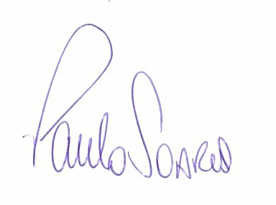
Vereador

